27.05.2021 r.

klasa – I tlp, nauczyciel – Arkadiusz Załęski, przedmiot – gospodarka magazynowa, tematy: Warunki i parametry przechowywania zapasów.

Drodzy uczniowie!

Proszę zapoznać się z zamieszczoną poniżej notatką. Proszę przepisać notatkę do zeszytu (ewentualnie wydrukować i wkleić). Pytania, wątpliwości proszę kierować na mój adres e-mail minorsam@interia.pl .

Pozdrawiam i życzę owocnej pracy. Arkadiusz Załęski.

Istnieją metody zabezpieczenia metali przed korozją. Przede wszystkim należy zabezpieczyć metal, który ma bezpośredni kontakt z żywnością. Do kontaktu z żywnością stosuje się tzw. metale nierdzewne. Opakowania, które są dopuszczane do kontaktu z żywnością, muszą spełniać wymogi Rozporządzenia Parlamentu Europejskiego i Rady (WE) nr 1935/2004 z dnia 27 października 2004 r. w sprawie materiałów i wyrobów przeznaczonych do kontaktu z żywnością oraz uchylające dyrektywy 80/590/EWG i 89/109/EWG.
Odpowiednie parametry należy zachować nie tylko na zewnątrz, ale również wewnątrz opakowania. Poziom wilgotności w opakowaniu powinien wynosić od 30 do 40%.
W każdym magazynie należy przeprowadzać regularne pomiary wilgotności. Przyrządami stosowanymi do pomiaru wilgotności względnej są: psychrometr i higrometr włosowy.

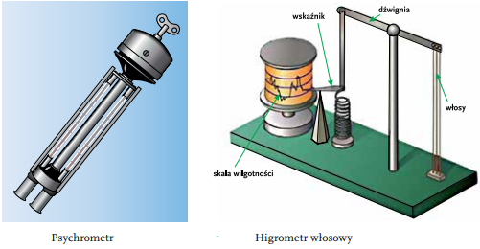

Zachowanie odpowiednich parametrów wilgotności w przechowywaniu danej grupy towarów jest konieczne, aby właściwości produktów się nie zmieniły. Wilgotność powietrza jest uzależniona od temperatury, dlatego te dwa parametry wymagają zsynchronizowania.

Temperatura jest ważnym czynnikiem mającym wpływ na przygotowanie towarów do przechowywania. Jej wpływ na przechowywane towary jest uzależniony od ich właściwości.
Niezachowanie odpowiedniej temperatury skutkuje szybszym psuciem się produktów oraz pogorszeniem ich jakości. Niewłaściwa temperatura pobudza procesy fizyczne, chemiczne i biochemiczne. Powoduje zmianę konsystencji artykułów, gdyż wywołuje parowanie wody. Niskie temperatury przechowywania towarów mogą wpływać niekorzystnie na cechy organoleptyczne produktów, np. przemarznięte ziemniaki stają się słodkie. Niezapewnienie właściwej temperatury przechowywanym towarom może wiązać się z dużym niebezpieczeństwem, np. spowodować samozapłon produktów, dlatego w magazynach znajdują się urządzenia techniczne służące do pomiaru i rejestracji temperatury.

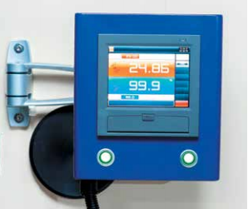

Aby produkty nie utraciły swoich właściwości, należy im zapewnić odpowiednią temperaturę. W tabeli poniżej podano wysokość optymalnej temperatury przechowywania poszczególnych towarów.

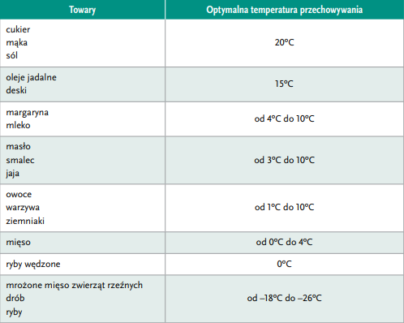

Rosa (skroplona para wodna) osadza się na produktach w wyniku wypromieniowania przez nie energii cieplnej, jeżeli temperatura otoczenia spadnie poniżej punktu rosy.

Skraplanie pary wodnej prowadzi do zawilgocenia towarów, zmniejszenia ich trwałości oraz do obniżenia jakości.

Powietrze ma jednocześnie dodatni i ujemny wpływ na żywność.

Powietrze ma niekorzystny wpływ na żywność o dużej zawartości tłuszczu. Przyspiesza procesy utleniania i jełczenia tłuszczu oraz prowadzi do utraty niektórych witamin. Skutkiem tych procesów jest ciemnienie owoców i warzyw.

